Atividade De Lima II - Affordance

Professora Mariany – 2DSTB12 – Jiulia Muniz Soares

Tema: Affordance’s da página Amazon.com



1- A logo da Amazon pode ser considerada um affordance por sugerir que ao ser clicada a página inicial pode ser reiniciada.



2 – O ícone junto das palavras “Atualizar CEP”, são considerados affordance´s por sugerir que ao ser clicado o usuário pode mudar seu cep.

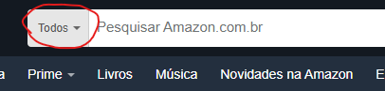

3 – Na barra de pesquisa, o texto “todos” junto da seta para baixo sugerem que ao ser clicado algo se abrirá, quando é clicado abre-se um conjunto de categorias.



4 – O campo de pesquisa é considerado um affordance justamente por sugerir que o usuário pode usar o campo para pesquisar algo.



5 – O ícone de lupa sugere que o usuário pode clicar para o que ele pesquisou seja enviado, assim sendo considerado um affordance.